**Verificación de RCA y CSA**

**Grupo No. 2: Verificación**

**Elaborador por:** Ricardo Escobar, Marco Villegas, Marlon Aucancela

**Fecha de entrega del informe:** 21 de abril de 2020

**Fecha de elaboración de la práctica:** 21 de abril de 2020

**Contenido**

1 Abstract 1

2 Mediciones de Verificación 2

2.1 RCA 2

2.2 CSA 2

3 Resultado 3

3.1 RCA 3

3.2 CSA 4

4 Resumen 5

4.1 RCA 5

4.2 CSA 5

# Abstract

Este informe se divide en dos partes, correspondientes a los dos grupos de trabajo que necesitan verificación de su trabajo. El primero es el RCA de 4, 8, 64 y 128 bits, el segundo es el CSA que por el momento han presentado las compuertas AND4, MUX2 y XOR2. Con respecto al RCA se ha verificado el funcionamiento de todos los sumadores con un script de MATLAB y el delay para el sumador de 128 bits es de 7.22ns. Para el CSA lamentablemente tenemos que reportar que el dimensionamiento es incorrecto y que hemos tenido que realizar su trabajo para obtener las mediciones del delay de las compuertas. Esperamos que los miembros encargados del CSA corrijan estos errores porque de lo contrario no se podrá avanzar con la verificación de los sumadores.

# Mediciones de Verificación

## RCA

Desde el inicio del trabajo, los miembros encargados del RCA nos invitaron a ir verificando el proceso de realización de los diagramas esquemáticos. Esto nos permitió entender cómo están arreglados los transistores y cómo podríamos buscar luego nosotros el critical path para encontrar el delay. Los entregables de estos grupos a nuestro equipo son:

* Archivos para ser incluidos en la librería del Custom Compiler de:
  + RCA 4 bits
  + RCA 8 bits
  + RCA 64 bits
  + RCA 128 bits
* Archivos MATLAB para la verificación de la tabla de verdad de los sumadores para entradas aleatorias y constantes
* Descripción del trabajo en GitHub
* Informe detallado de las actividades y mediciones realizadas

Con todo esto nuestro aporte fue realizar un script de MATLAB que automatice la verificación de sumas binarias dado el número de bits. Es importante que los datos tengan el mismo formato, caso contrario, no es posible ejecutarse.

## CSA

Los miembros encargados del CSA incluyeron los archivos siguientes a su repositorio de GitHub:

* Archivos para ser incluidos en la librería del Custom Compiler de:
  + AND4
  + XOR2
  + MUX2
* Breve descripción del contenido en un archivo README

Nuestro aporte consistió en realizar todo el proceso de simulación, dimensionamiento CORRECTO, determinación del critical path, exportación de datos y determinación del delay máximo por compuerta. Lamentablemente, el grupo expresa que la optimización de los anchos se dio por completa cuando el dispositivo MUX2 funcionó correctamente de manera lógica.

# Resultado

## RCA

Utilizando el script de MATLAB programado se comprueba el correcto funcionamiento de todas los sumadores, es decir para 4, 8, 64 y 128 bits.

La medición del delay se tomó en el worst case de cada FA y además se incluyeron buffers en las entradas y una capacitancia de 10fF a la salida.

|  |  |
| --- | --- |
| **# de bits (RCA)** | **Delay Máximo [ps]** |
| 4 bits | 207 |
| 8 bits | 444 |
| 64 bits | 3610 |
| 128 bits | 7220 |

Para una mejor visualización se muestra un gráfico a continuación

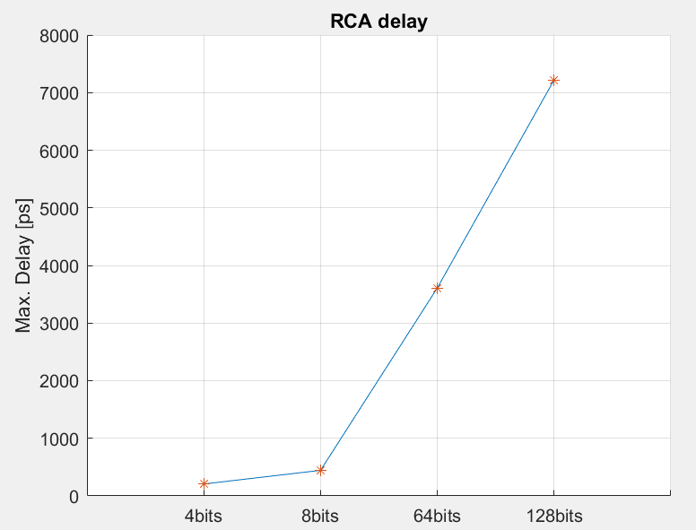

Figura 1: Medición del delay máximo para cada sumador RCA

## CSA

Se realizó el dimensionamiento de las compuertas subidas al repositorio GitHub. Se verificó bit a bit en el wave view como fue indicado y se comprueba que todas las compuertas cumplen la tabla de verdad.

El delay máximo de cada compuerta una vez determinado el critical path es:

|  |  |  |
| --- | --- | --- |
| **Compuerta** | **Delay Rise [ps]** | **Delay Fall [ps]** |
| AND4 | 31.9 | 19.8 |
| MUX2 | 29.8 | 43.9 |
| XOR2 | 12.5 | 19.5 |

Una observación que se realiza es esta descripción tan pobre del contenido de las compuertas AND4 y XOR2. A la fecha, esto se encuentra en el repositorio

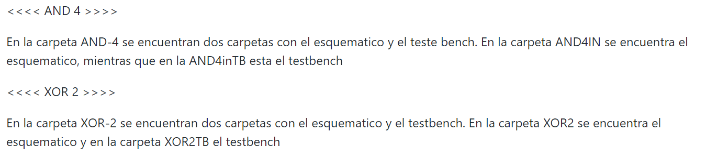

Figura 2: Descripción del contenido del repositorio para las compuertas AND4 y XOR2

No se muestra nada de información de los resultados obtenidos, ni siquiera sabemos i el equipo probó sus propias compuertas. Tuvimos que revisar todo su trabajo para poder entender lo que realizaron y esperamos que estos inconvenientes no se vuelvan a repetir.

# Resumen

## RCA

Todos los sumadores funcionan correctamente

El trabajo en equipo y la comunicación fue oportuna

Los tiempos de delay corresponden a la suma de los tiempos de delay de cada FA, como se esperaba

Este grupo ha dimensionado correctamente sus compuertas y nos ha proporcionado archivos MATLAB para el procesamiento de datos.

El último paso para culminar el trabajo con este grupo es la medición de la energía y potencia con lo que nos hemos puesto de acuerdo para obtener los archivos en conjunto, pero el procesamiento de los datos la realizaremos solos.

## CSA

Todas las compuertas cumplen su tabla de verdad

Los tiempos de delay de cada compuerta han sido determinados con nuestro dimensionamiento, esperamos a que el equipo encargado de CSA lo realice correctamente.

La comunicación no fue oportuna por ambas partes

Fue más difícil la realización de nuestro trabajo con una descripción tan pobre de los archivos subidos a GitHub. Pedimos una descripción más detallada al menos del dimensionamiento de todas las compuertas, no solo de una.

Este grupo no dimensionó correctamente las compuertas y, por lo tanto, para nosotros poder trabajar, lo tuvimos que hacer por nuestra cuenta. Esperamos que el equipo realice el dimensionamiento correctamente para poder comparar los resultados de este para poder avanzar en los sumadores.